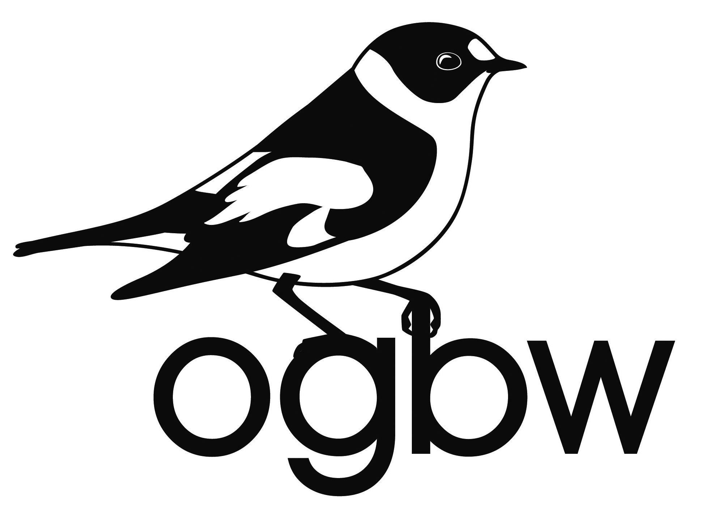
OGBW-Avifaunistentreffen
am 24./25. Februar 2018
in Singen/Hohentwiel

Anmeldung für Abendessen und/oder Exkursion

Bitte per E-Mail oder per Post bis spätestens 31. Januar 2018 einsenden an:

OGBW
Mathias Kramer
Lilli-Zapf-Str. 34
72072 Tübingen
Mathias.Kramer@OGBW.de

( ) Ich nehme am gemeinsamen Abendessen am Samstag, 24. Februar,
19 Uhr, im Gasthaus Sonne, Singen, teil.

( ) Ich nehme an der Busexkursion am Sonntag, 25. Februar, teil und melde mich verbindlich an (Kosten je nach Teilnehmerzahl 12 – 15 €).

( ) Ich bestelle verbindlich ein Lunchpaket für die Exkursion (Kosten je nach Teilnehmerzahl 7,50 – 8,50 €).

Name ....................................................................

Straße ....................................................................

Wohnort ....................................................................

Tel. ....................................................................

Email ....................................................................

